**InitView** – Tela inicial com as opções para o jogador. (JFrame).

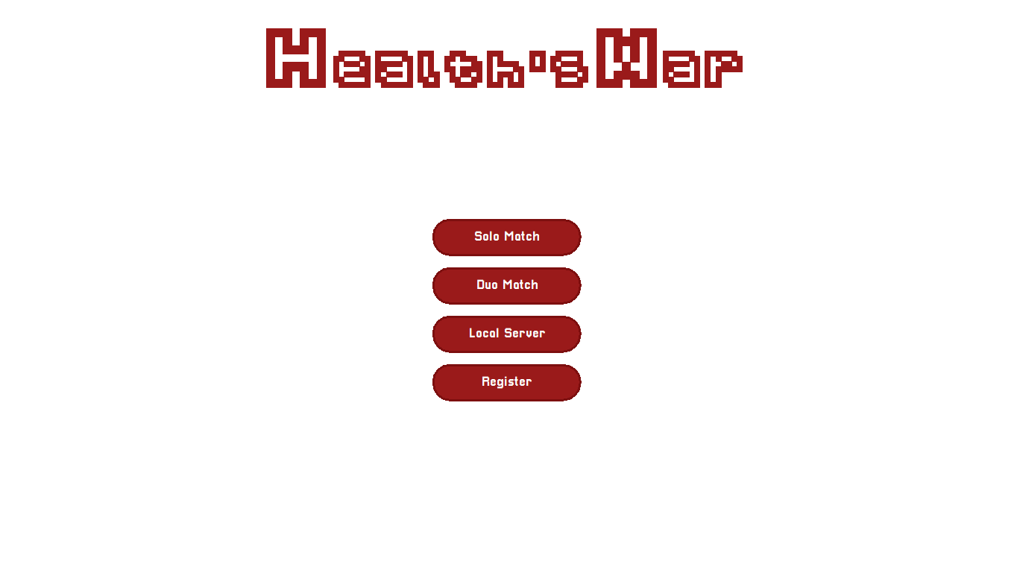

**Local Server Dialog** – Tela onde você cria um servidor para jogar com outro jogador (Dialog).

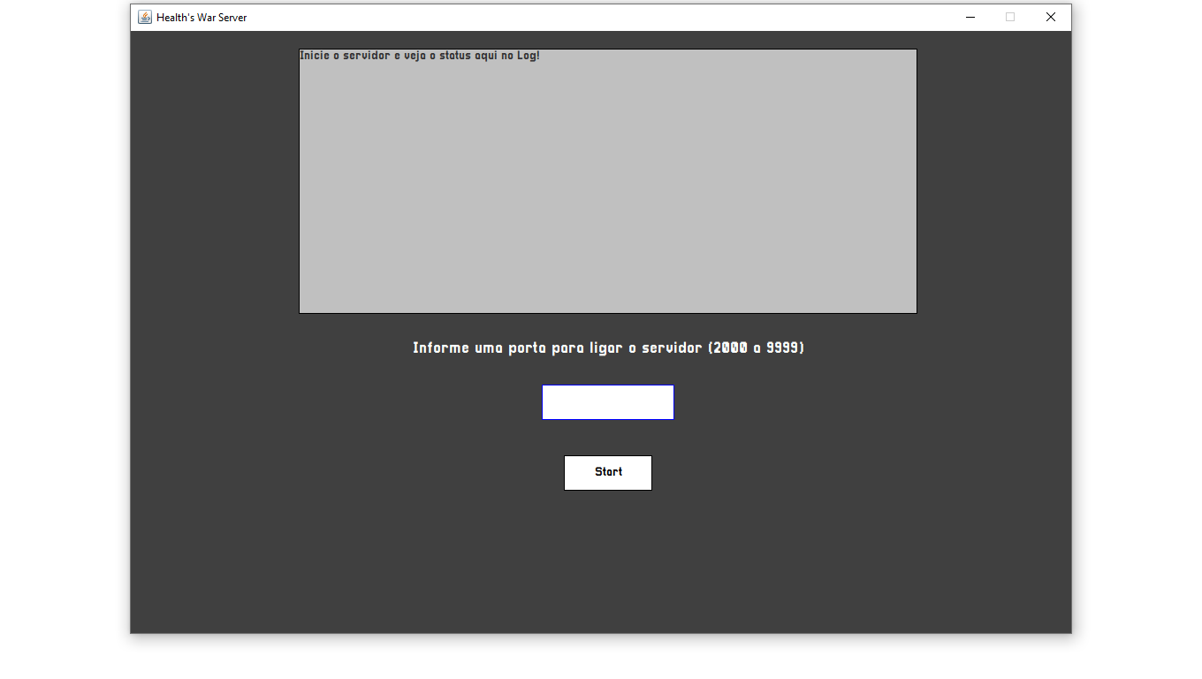

**Register Dialog** – Tela para usuário realizar registro para sistema de ranking. (Dialog).

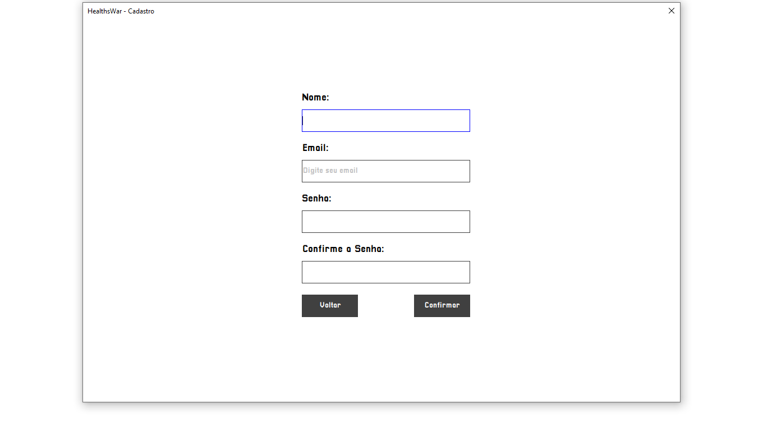

**AwaitView** – Tela para aguardar a entrada de outro jogador na partida. (JFrame)

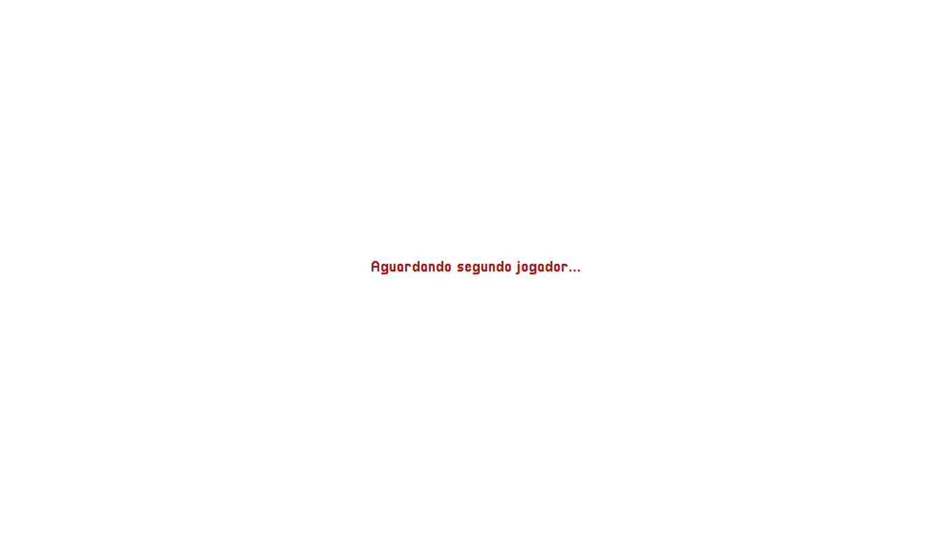

**MainView** – Tela onde acontece a batalha de cartas entre os corpos estranhos e os anticorpos. (JFrame).

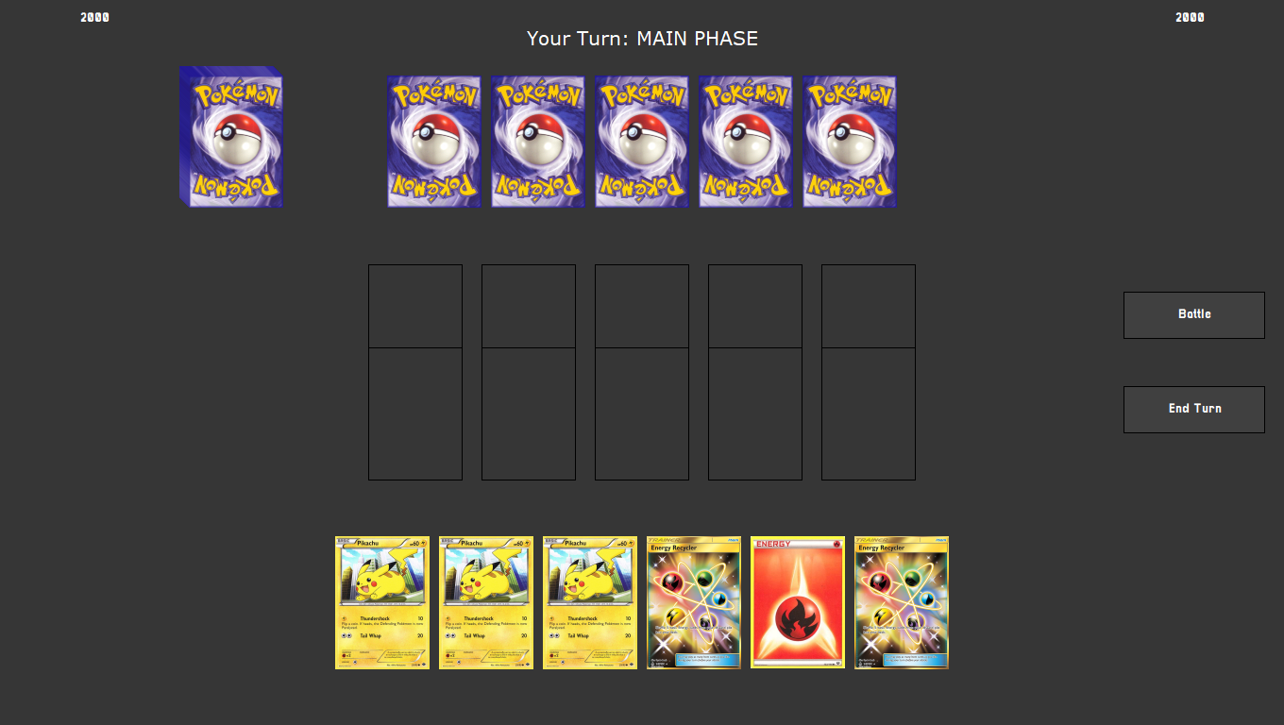

- Sprites feitos para o jogo e ainda em desenvolvimento para as cartas:

**Logo:**



**Corpos Estranhos:**



**Anticorpos:**



**Itens:**

